私立育民高級工業家事職業學校104學年度精進優質計畫
104-3-2專業技能精進計畫活動照片
研習時間：104年11月25日（星期三）08:00-16:00
研習地點：亞太創意技術學院
研習講師：亞太蔣雲錦教授
研習主題：汽車電工電子研習

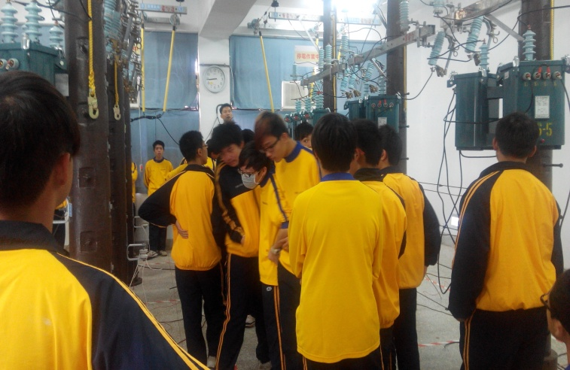 | 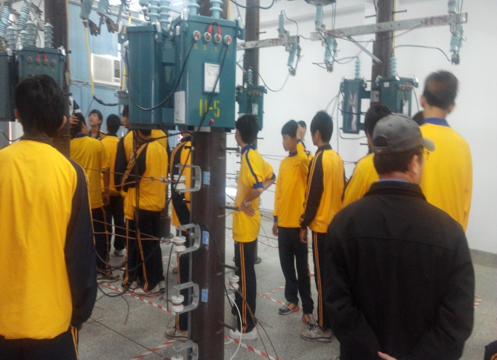
汽車電工電子研習 | 汽車電工電子研習
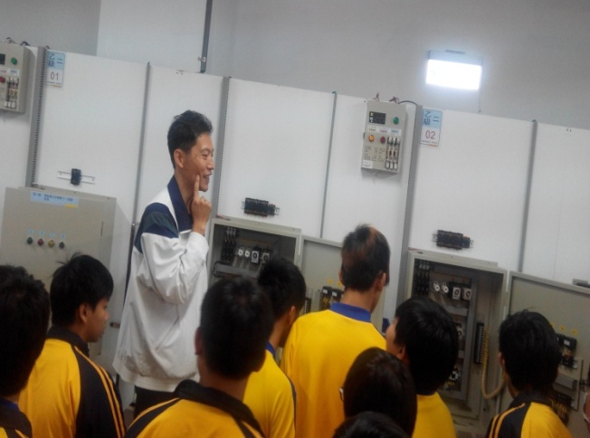 | 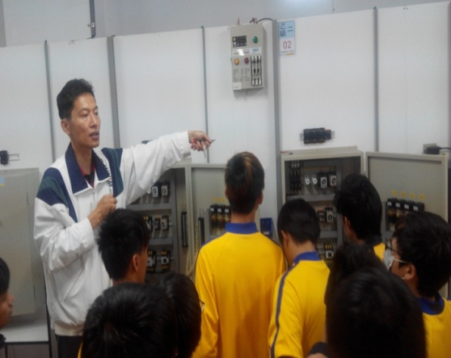
汽車電工電子研習 | 汽車電工電子研習
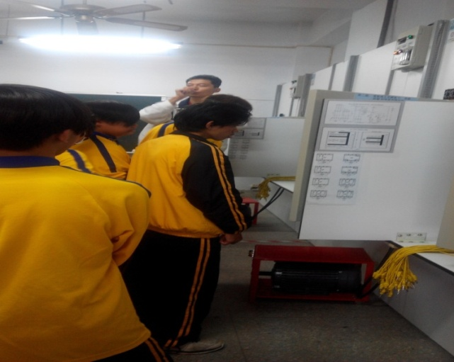 | 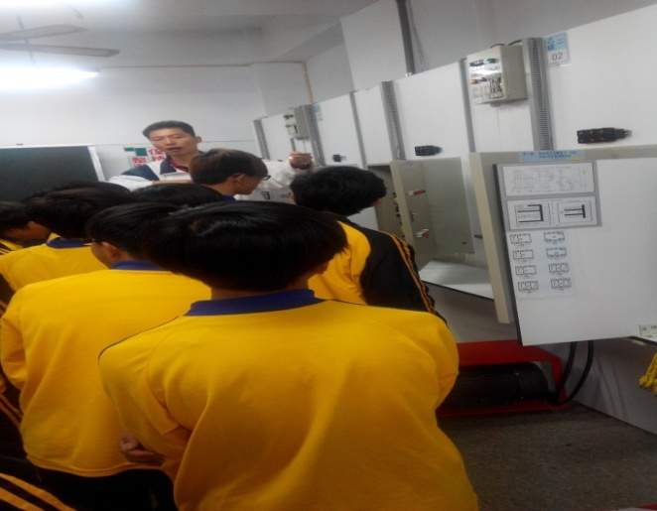
汽車電工電子研習 | 汽車電工電子研習

